

27 октября 2026 г. | г. Москва

Коммерческое предложение
Office Kit SH400-150/BL100
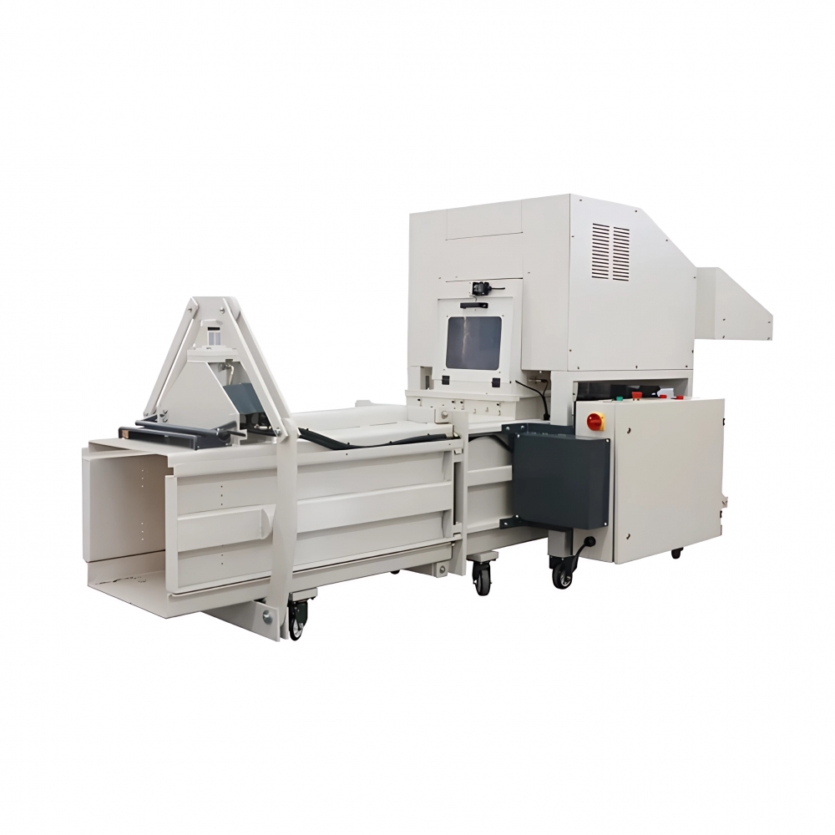 | Описание:  Аппарат может быть оснащен прессом-упаковщиком модели BL100, что значительно увеличит функциональность и эффективность. Пресс-упаковщик BL100 позволяет оптимизировать процесс переработки материалов, обеспечивая более компактное и удобное хранение отходов. В комбинации с основным устройством это улучшит общий поток работы и поможет справиться с большими объемами материала, а также способствует более экономному использованию пространства и ресурсов.  Пресс-упаковщик BL100.  Размер измельчения имеет три варианта на ваш выбор.  Мощность прессования: 90KN  Время прессования: 15 секунд  Максимальный размер тюка: 500х400х1000 мм  Вес тюка: 30-60кг  Производительность: 7-9 тюков/час

Параметры | Значение
Тип: | Архивные
Размер частицы, мм: | 5,9x35-50
Уровень секретности по DIN 66399: | P-3
Количество уничтожаемых листов 70 г/м: | 150
Количество уничтожаемых листов 80 г/м: | 100
Пропускная способность, кг/час: | 500
Емкость корзины, л: | 400
Скорость резки, мм/сек.: | 260
Ширина входа, мм: | 428
Мощность, Вт: | 7,5 кВт / 3*400 В / 50-60Гц
Система энергосбережения: | Да
Ролики для передвижения: | Да
Высота, мм: | 2335
Ширина, мм: | 945
Глубина, мм: | 1400
Вес, кг: | 780

Фактические параметры товара могут отличаться от заявленного производителем в технической документации как в большую, так и в меньшую сторону в пределах допустимой погрешности не более 10%.
Это в равной степени относится как к размеру частиц, так и к уровню шума, скорости и количеству уничтожаемых листов. Данная погрешность является технологической нормой и не считается дефектом.
На изменение параметров может оказывать влияние плотность уничтожаемой бумаги и фактическое напряжение в сети.

Цена: 4 414 576 руб. 32 коп.
Гарантия:
Сроки поставки товара:
Срок действия ценового предложения:

Генеральный директор Миронов Б.Б.

